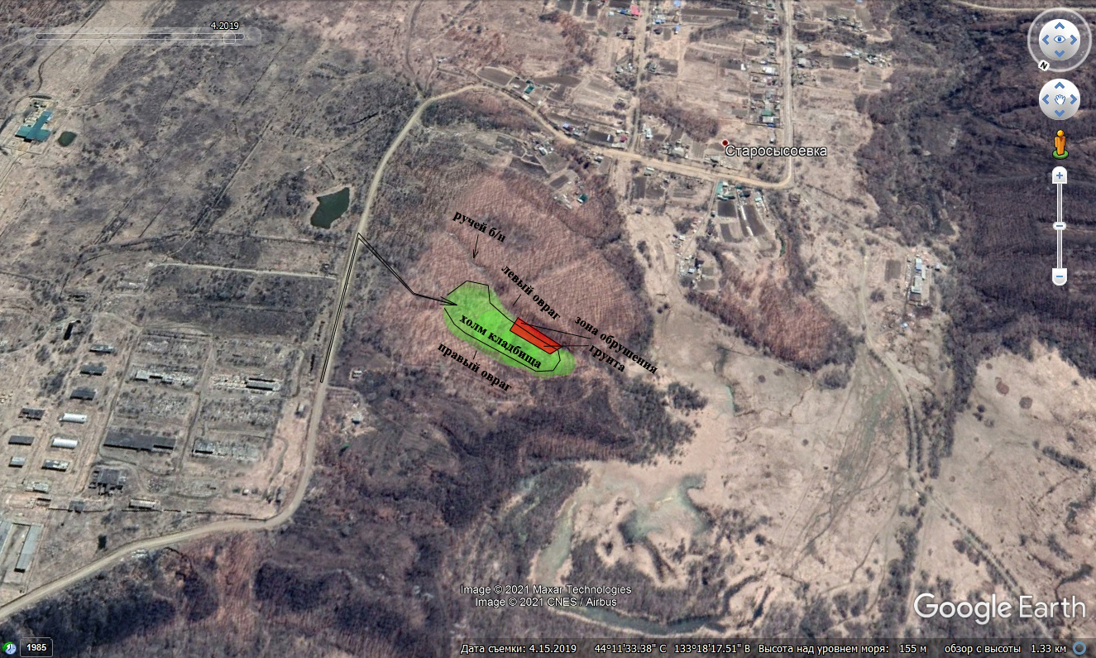

Приложение к Акту осмотра места захоронения
Кладбища с. Старосысоевка (схема)

